Workshop - Pôle Emploi

EPSI Bordeaux - I4

Détection de détresse utilisateur

BATBY Alex, DURADE Romain, METAYER Sylvain, NICAUDIE Mathieu

SOMMAIRE

**Introduction** **3**

**Solution utilisée** **3**

**Améliorations possibles** **4**

**Conclusion** **5**

# Introduction

Nous avons décidé d’axer notre solution sur la détection de la détresse utilisateur. Celle-ci consiste à combiner 2 application, une permettant de voir l’énervement de l'utilisateur étant sur la borne PILA grâce à une webcam et la reconnaissance faciale, l’autre grâce aux clics sur les différents boutons sur lesquels il sera amené à appuyer.

# Solution utilisée

La solution est basée sur l’humeur de l’utilisateur qui utilise la borne PILA.

Il peut avoir 2 humeurs:

* Énervé
* Utilisateur en perdition

Librairies utilisées :

* “CLM Trackr“: Permettant d’utiliser la webcam et de détecter la tristesse de l’utilisateur.
* CanvasJS : Permet de créer des graphiques, dans notre cas on utilise des courbes pour représenter les 2 humeurs récupérées au préalable sur les 2 applications (fausse application + webcam).

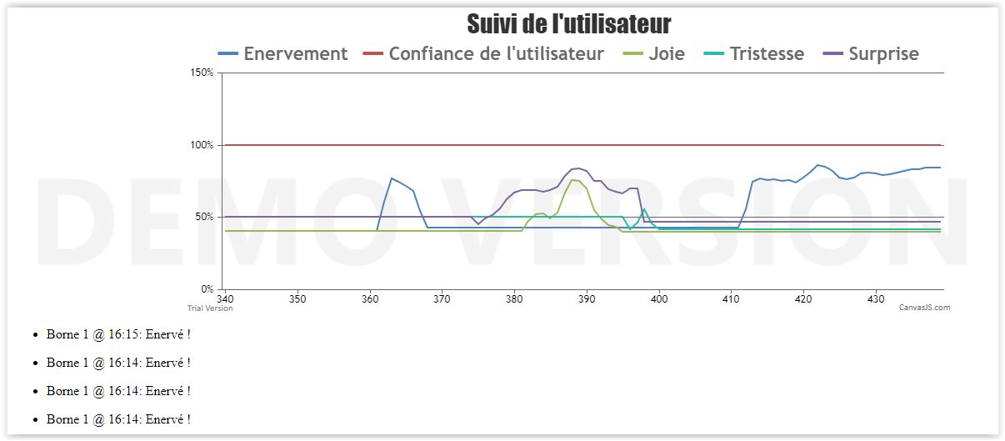

Création d’une fausse application web permettant de détecter si un utilisateur est perdu lors de sa navigation sur celle-ci.

* Confiant : Utilisation d’un système de points, variable en fonction des clics de l’utilisateur, initialisé à 100 points.
  + Diminue :
    - S’il effectue de nombreux clics en très peu de temps.
    - L’utilisateur obtient des malus plus ou moins grands en fonction de là où il clique
  + Augmente :
    - S’il ne fait rien qui puisse faire diminuer le ratio.

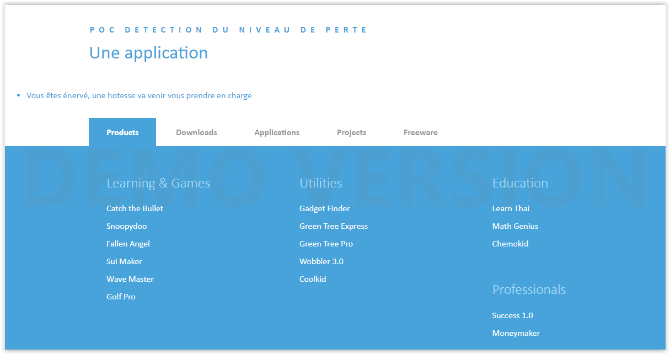

# Améliorations possibles

Nous avons écrit une API que nous utilisons afin d’afficher les données. Cette API peut-être utilisée par Pôle Emploi pour effectuer des actions personnalisées.

L’API que nous utilisons pour récupérer les données peut permettre de nombreuses autres actions tel qu’un envoi de mail / sms à un membre du personnel.

# Conclusion

Pour conclure, nous fournissons une base applicative, permettant de multiples améliorations grâce à l’API récupérant les données.

* Adresse mail du workshop : [workshopi4.1718@gmail.com](mailto:workshopi4.1718@gmail.com)
* Dépot du code : <https://github.com/sylvainmetayer/epsi-i4-workshop-pe>
* Dernière mise à jour : <http://github.com/sylvainmetayer/epsi-i4-workshop-pe/releases/latest>